Министерство образования Республики Беларусь

Учреждение образование

 «Белорусский государственный технологический университет»

Кафедра программной инженерии

«Проектирование интернет систем»

**Отчет к лабораторной работе №4**:

«Объектно-ориентированное моделирование. UML-диаграммы поведения»

Выполнила:

Студентка 4 курса 4 группы ФИТ

Коржова Валерия Сергеевна

Минск 2023

# Цель работы

Изучение методологии объектно-ориентированного моделирования средствами UML. Ознакомление с основными принципами объектно-ориентированного проектирования программного обеспечения, получение навыков проектирования функциональности информационной системы с применением UML.

# Ответы на контрольные вопросы

1. Дайте описание понятиям Unified process (UP) и UML

Унифицированный процесс (Unified Process, UP) – это методология моделирования программных систем. Она указывает на исполнителей, действия и артефакты, которые необходимо использовать, осуществить или создать для моделирования программной системы.

UML (Unified Modeling Language) — это универсальный язык визуального моделирования систем.

1. Перечислите основные диаграммы UML 2.0.

Существует два основных типа диаграмм UML: структурные диаграммы и поведенческие диаграммы (а внутри этих категорий имеется много других). Эти варианты существуют для представления многочисленных типов сценариев и диаграмм, которые используют разные типы людей.

1. Назовите CASE-средства, поддерживающие создание UML диаграмм.  
   **CASE-средства**, представляющие собой набор инструментов, предназначенный для автоматизации визуального моделирования, проектирования, документирования и генерации кода реализации на выбранном алгоритмическом языке. К таким средствам относятся CASE-средства визуального моделирования и проектирования  компании **IBM Rational Software Corp — Rational Rose** и [Rational Software Architect](https://brasmlibras.ru/rational-software-architect/), продукт проектирования и интеграции компании **Borland – Together** и другие.
2. Укажите назначение диаграммы вариантов использования.

Диаграмма вариантов использования (англ. use-case diagram) – диаграмма, описывающая, какой функционал разрабатываемой программной системы доступен каждой группе пользователей.

1. Опишите нотации, которые используются для построения Use-Case диаграммы.

В качестве иллюстративного примера рассмотрим систему онлайн-оплаты учебного курса. Пользователем этой системы является клиент. В терминологии UML он будет называться *актёр* – сущность за пределами системы, которая взаимодействует с ней. На UML-диаграмме Use Case он изображается в виде человечка. Актёру «Клиент» доступен основной вариант использования – «Оплатить договор» (на проведение обучающего курса по бизнес-анализу).  Расширением этого варианта использования является «Оплатить со скидкой по промокоду», который уменьшает сумму платежа. Этот вариант использования является опциональным и расширяет основной, поэтому он будет связан с основным через связь *extend,* которая выглядит как пунктирная стрелочка с соответствующей надписью.

На диаграмме использования изображаются:

* актёры — группы лиц или систем, взаимодействующих с нашей системой;
* варианты использования (прецеденты) — сервисы, которые наша система предоставляет актёрам;
* комментарии;
* отношения между элементами диаграммы.

# Постановка задачи

Web-приложение имеет две роли и каждая имеет свои возможности.

Роль пользователя имеет возможности регистрации, добавления маршрута в избранное, изменение пароля от аккаунта, просмотр остановок на карте, просмотр расписания транспорта, просмотр маршрута транспорта.

Роль администратора имеет возможности добавлять, изменять и удалять маршрут, остановки и транспорт, поиска остановок по названию, редактирования информации о маршруте и транспорте, а также удаления пользователей.

**Описание программных средств**

Для выполнения практического задания мы использовали программное средство draw.io – это бесплатное кроссплатформенное программное обеспечение для рисования графиком с открытым исходным кодом. Его интерфейс можно использовать для создания блок-схем, каркасов, UML-диаграмм, организационных и сетевых диаграмм

**Описание практического задания**

На рисунках 1 и 2 продемонстрированы полные UML-диаграммы вариантов использования для каждого актёра (пользователя и администратора), которые описывают варианты и возможности взаимодействия пользователей разных ролей с программным интерфейсом.

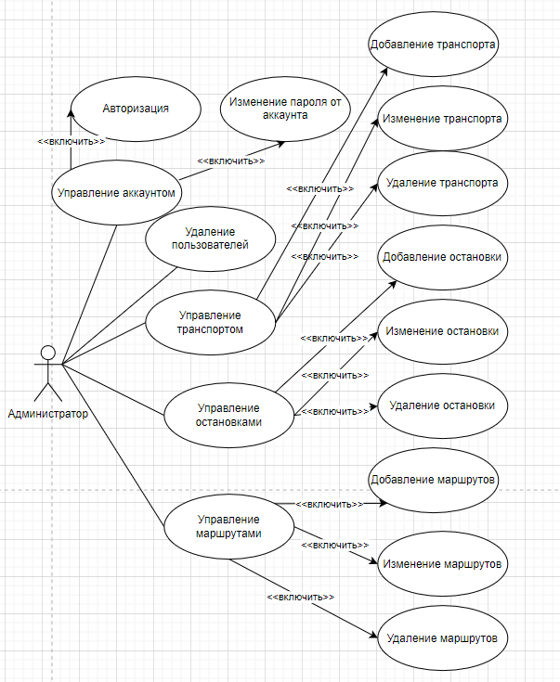

Рисунок 1 – UML-диаграмма вариантов использования администратора

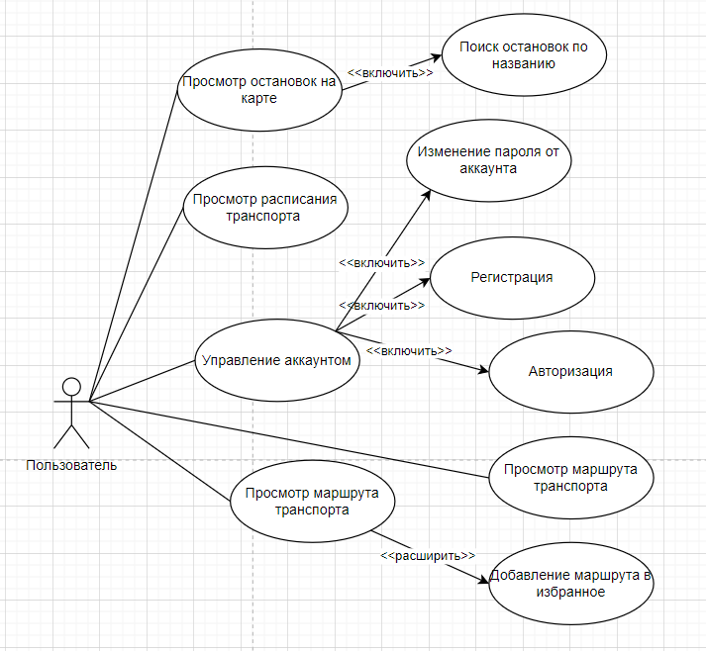

Рисунок 2 – UML-диаграмма вариантов использования пользователя

Таким образом приложение поддерживает 2 роли, их функциональные в программном средстве описаны с помощью прецедентов:

* Пользователь – имеет возможности регистрации, добавления маршрута в избранное, изменение пароля от аккаунта, просмотр остановок на карте, просмотр расписания транспорта, просмотр маршрута транспорта.
* Администратор – имеет возможности добавлять, изменять и удалять маршрут, остановки и транспорт, поиска остановок по названию, редактирования информации о маршруте и транспорте, а также удаления пользователей.